**Приклад роботи коду**

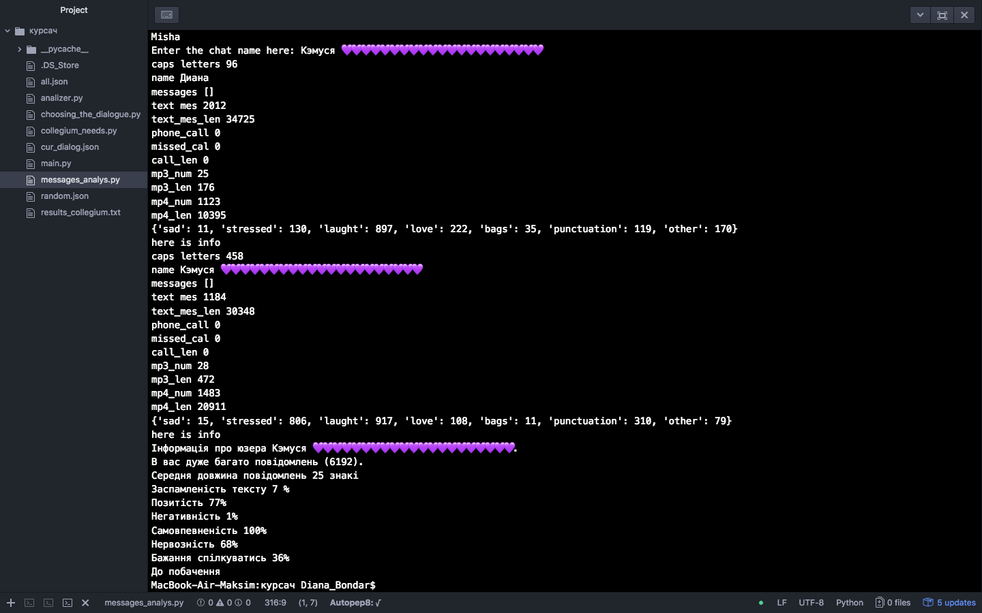

На зображенні ви бачите приклад роботи програми. А саме аналіз повідомлень із юзером Кэмуся .

**Принцип роботи**

*Спочатку виводиться інформація про самого себе, а потім про опонента.*

*Інформація включає в себе:*

Кількість відправлених повідомлень

Довжина усіх символів

Дзвінки

Пропущені дзвінки

Довжина дзвінків (секунди)

Кількість голосових повідомлень

Довжина голосових повідомлень

Кількість відео повідомлень

Довжина відео повідомлень

Словник із інформацію що до емоційної складової людини

*Потім виводиться аналіз про людину*

*Аналіз включає в себе:*

Чи гарно ви спілкуєтесь

Яка середня довжина кожного повідомлення

Заспамленість тексту

Позитивність

Негативність

Нервозність  
самовпевненість

Бажання спілкуватись

**Результати**

За результатами цього аналізу ми можемо бачити, що Кэмуся є грамотною( нема помилок та слів-паразитів), є дуже позитивною людиною, без негативу, самовпевненою( про це говорить кількість та довжина її відео-повідомлень!) Також вона є дуже нервозною людиною та проявляє бажання спілкуватись(це виходить із частоти, з якою людина пише перша, та зі швидкості відповіді).

**💜💜💜💜💜💜💜💜💜💜💜💜💜💜💜**